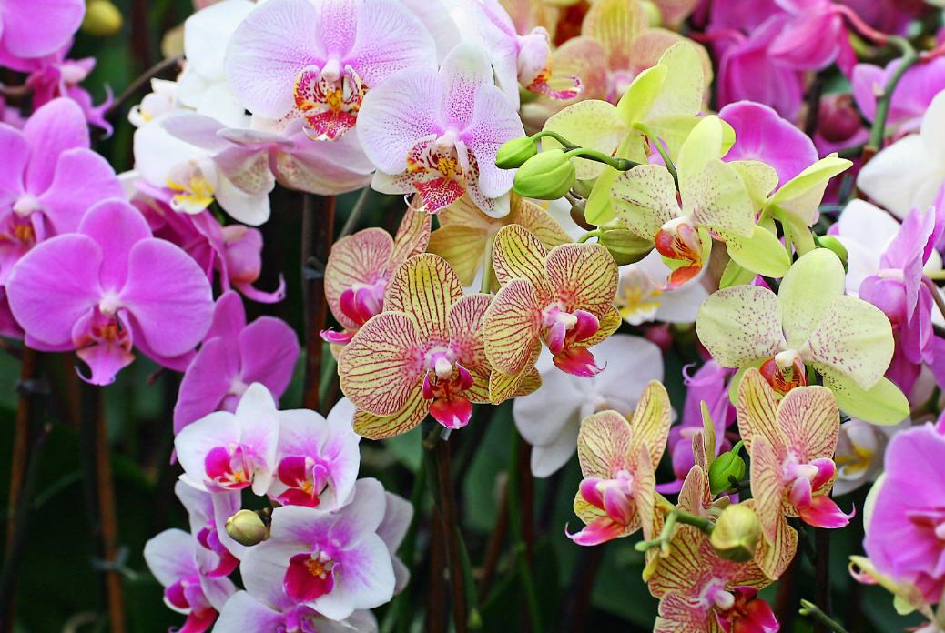



UNIVERSIDAD NACIONAL DEL COMAHUE

FACULTAD DE CIENCIAS AGRARIAS

TECNICATURA UNIVERSITARIA EN ESPACIOS VERDES

JARDINERÍA III

PROFESOR: WALDEMAR STICKAR

ALUMNO: jULIO CÉSAR RODRÍGUEZ

LEGAJO: n° 463

**PROPUESTA DE PRODUCCIÓN EXPERIMENTAL DE ORQUIDEAS VARIEDAD PHALAENOPSIS EN LA REGIÓN DEL ALTO VALLE DE RÍO NEGRO**

**INTRODUCCIÓN**

Las Orquídeas son una de las familias más jovenes desde el punto de vista evolutivo y pertenecen a las Orquidaceaes.

El nombre Orquídea deriva del griego orchis que significa testículo y llevan este nombre por el parecido que tienen con estos los pseudobulbos de algunos géneros.

Hay en el planeta más de 1000 géneros y aproximadamente 35000 especies, en la Argentina son más de 300 especies de las cuáles el 50 % se produce en la provincia de Misiones y esto se debe a las condiciones del clima subtropical que favorece el crecimiento de las mismas.

Hay algunas que son terrestres, otras rupícolas y tambíen las hay epífitas.

Se presentará, luego de un intenso trabajo investigativo, una propuesta de producción IN –VITRO experimental de solo 100 individuos de Orquídeas a través de semilla y asentadas en trozos de madera.

La variedad seleccionada es la *Phalaenopsis*, comunmente llamada Orquídea Alevilla, Orquídea Mariposa u Orquídea Boca

Es epífita y por lo tanto usa otro vegetal pero solo como sostén, no se alimenta de este.

**DESCRIPCIÓN BOTÁNICA**

Taxonómicamente su clasificación es la siguiente:

* Magnoliophyta.
* Clase: Liliopsida.
* Subclase: Liliidae.
* Orden: Asparagales.
* Familia: Orchidaceae.
* Subfamilia: Epidendroideade.
* Tribu: Vandeae.

Su crecimiento es monopodial. Tallos cortos provistos de dos a seis hojas grandes, coriáceas y carnosas con raíces grandes que se adhieren a ramas y troncos.

Raíces aéreas muy fuertes y flores que aparecen en tallos largos y arqueados en un número de hasta treinta.

Puede vivir de tres a siete años en casa.

Las flores son la parte más ornamental por su forma, colorido y aroma. Poseen seis partes que son tres sépalos iguales entre sí, ubicados en la parte de atrás y tres pétalos que están enfrente, de los cuales dos son iguales y uno diferente. Este último se encuentra al centro de la flor siendo el labelo la parte más llamativa. Son hermafroditas.

Los frutos son nombrados botánicamente como cápsulas y se dividen en tres en su interior.

Floración de dos a tres meses.

**IMPORTANCIA ECOLOGICA DE LA ESPECIE ELEGIDA**

Radica principalmente en su alto valor estético, generado por la belleza de sus flores, además de que ocupan un lugar importante en la cadena evolutiva de las plantas superiores, ya que están entre las más avanzadas y especializadas. Han demostrado una notable adaptación al medio para la supervivencia y mantienen una simpátrica relación con plantas y animales. Esto se denomina coevolución.

**IMPORTANCIA COMERCIAL DE LA ESPECIE ELEGIDA**

Las Orquídeas en su gran mayoría se usan como flor de corte, además tienen una gran demanda por parte de los aficionados a su cultivo. El objetivo de la propuesta es producir una pequeña cantidad de individuos para ver los resultados de supervivencia , según el método a desarrollar.

Si la supervivencia es superior al 90 %, se encarará, ya con un sentido comercial, una producción de 1000 individuos.

**EPOCA DE OFERTA DE LA PRODUCCIÓN**

Al ser por micropropagación se puede ofertar en cualquier época del año. Igualmente tengamos en cuenta que la etapa de floración de una Orquídea se extiende desde finales de invierno hasta la primavera.

**MÉTODO** ***IN – VITRO***

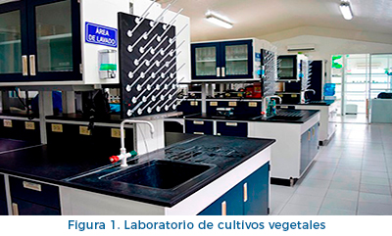

<https://www.colpos.mx/cp/campus-cordoba/investigacion/laboratorio-de-cultivos-de-tejidos-vegetales-campus-cordoba>

**PASOS PARA PRODUCIR EXPERIMENTALMENTE UNA CANTIDAD DE 100 INDIVIDUOS Y ACONDICIONADAS EN TROZOS DE ÁRBOLES DE 40 CMS DE LARGO Y 15 CMS DE DIÁMETRO.**

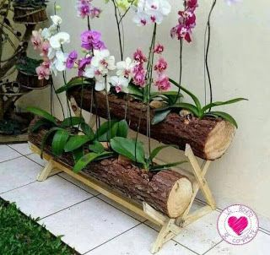

**MATERIALES**

5 miligramos de semillas (200 semillas ) de la planta Orquídea variedad Phalaenopsis compradas por intermedio de Mercado Libre a la Empresa ORQUIDEASPOMA de Colombia. Tetrazolio, agua destilada estéril, de medio de cultivo semisolido, sacarosa, agar, fungicida, bolsas de nylon, musgo, fertilizantes NPK. Cien trozos de troncos de 40 cms. de largo y de 20 cms de diámetro para sostén.

**ETAPAS**

1. **DESINFECCIÓN**:

Primeramente se procede a la maceración en agua por 24 horas a las semillas porque por tratarse de una especie exótica comprada en Colombia, se deben recuperar los signos de humedad que necesitan para activar el proceso de germinación.

1. **SIEMBRA ASIMBIÓTICA Y CULTIVO EN LABORATORIO**:

Posteriormente a la desinfección, se procede a la prueba de viabilidad de las semillas mediante la prueba de tetrazolio que permitirá saber si tienen potencial de germinación.

El paso siguiente es la siembra asimbiótica(desinfección adecuada de las semillas para lograr cultivos libres de contaminación).

Luego se procede a la siembra directa en frascos de vidrio de 7 cm de alto por 5,5 cm de diámetro conteniendo 30 ml de medio de cultivo semisólido Murashige & Skoog a la mitad de la concentración suplementado con 30 g.L-1  de sacarosa, 5 g.l-1 de Agar Britania; pH 5,6-5,8. El medio de cultivo se esteriliza en autoclave a 121 °C y 1 kg cm-2 de presión durante 15 minutos.



**AUTOCLAVES PARA ESTERILIZACIÓN**

3) **TRASLADO DE FRASCOS A CÁMARA DE CRECIMIENTO**:

Finalizada la siembra los frascos se llevan a cámara de crecimiento a temperatura de 24 °C y un fotoperíodo de 16 horas, con luz grow lux.

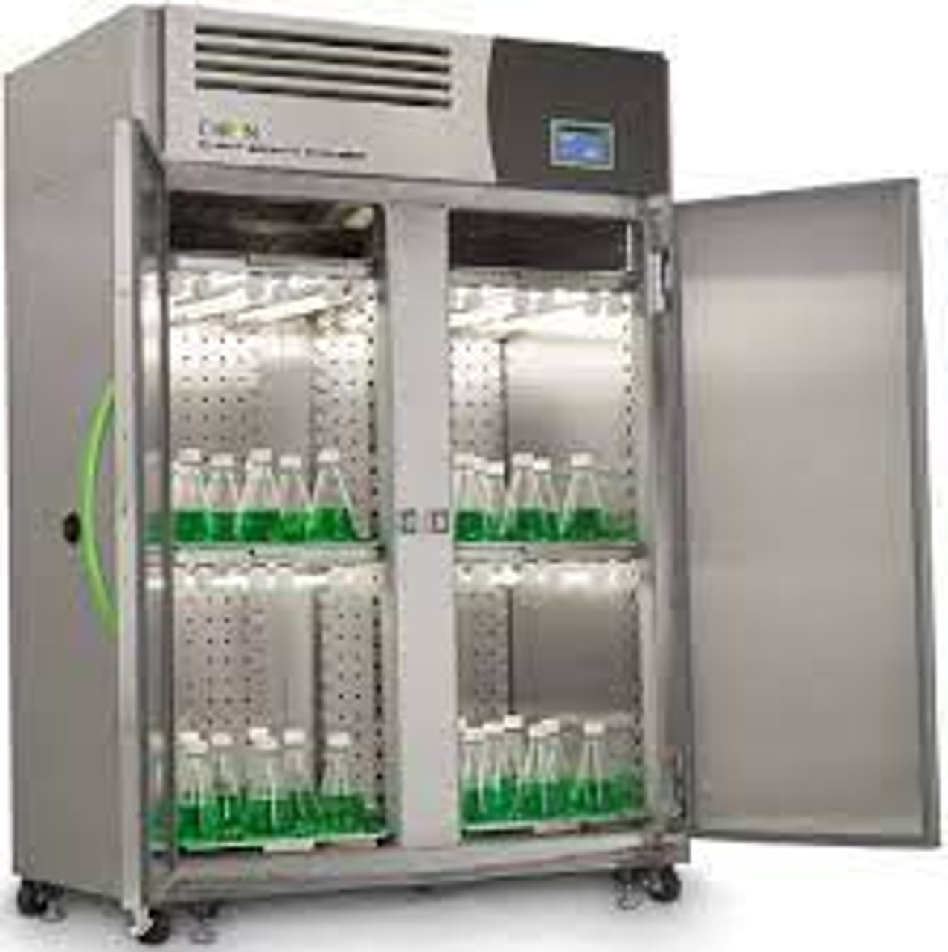

4) **REPIQUE DE PROTOCORMOS**:

A los 3 meses se realiza el primer repique de plantulas que tienen ya dos hojas.

Posteriormente se efectúan 6 cultivos más utilizando el mismo medio de cultivo (Murashige & Skoog a la mitad de la concentración).

El proceso que va desde la siembra directa en frascos hasta los cultivos, dura 7 meses aproximadamente y las plantas deberían tener aproximadamente 4 hojas de 2,5 cm cada una.

**5) EXTRACCIÓN DE PLANTAS Y LAVADO DE RAÍCES**:

Extracción de las plántulas de los frascos y lavado de raíces con agua para extraer todo resto de medio de cultivo.

**6) APLICACIÓN FUNGUICIDA**:

Aplicación de carbenzadim (2ml/l) , en forma líquida sumergiendo las plántulas o con aspersor manual.

**7) COLOCACIÓN DE PLANTAS EN CÁMARA HÚMEDA (ACLIMATACIÓN)**:

Dentro del laboratorio se acondiciona un espacio donde se colocan las plántulas sin sustrato(lecho de piedras), cubriendolas una por una con bolsas de nylon y a baja intensidad lumínica (condiciones de laboratorio) para evitar la pérdida de agua por evaporación. En éstas condiciones se mantienen durante una semana.

Con un sistema de calefacción regulado se controla que la temperatura oscile entre 24 y 26°C. La HR(humedad Relativa) también se establece que sea de un 80 a 90 %, esto se consigue con riegos diarios por el sistema de microlluvia.

**8) CLASIFICACIÓN DE PLANTAS POR TAMAÑO**:

Pasado los 7 días se seleccionan las plantas más pequeñas ( menos de 3 cm de altura) y se colocan en bandejas con musgo *Sphagnum* humedecido y tapadas con luz de laboratorio y al cumplir 95 días se trasladan a los palos.

Las más grandes (4 a 6 cm de altura) se montan en los troncos previamente desinfectados.

**PROTOCOLO DE ACLIMATACIÓN**

Esta etapa es la última fase del proceso y es considerada la etapa más crítica porque es donde se determina la supervivencia o no de las plántulas. La misma implica cambios drásticos en la condición de cultivo, la cual puede provocar estrés y muerte.

Se debe realizar en un invernadero con humedad, temperatura y luminosidad controlada.

Gran parte de la bibliografía sobre aclimatación de Orquídeas está basada en distintos tipos y mezclas de sustratos inertes, condiciones controladas de luz, temperatura y humedad.

Este proceso se debe realizar en forma gradual para no ocasionar un estrés a las plántulas ya que salen de un laboratorio totalmente aseptico y con condiciones de temperatura, humedad relativa y luminosidad reguladas de acuerdo al requerimiento de la especie en su habitat natural. Por lo dicho debe tener cobertura plástica transparente, media sombra de ser necesario, buenas aberturas para el intercambio de oxigeno, sistema automático de riego de ser posible, calefacción y las camas suspendidas del suelo para aislar el ingreso de enfermedades o plagas.

**INVERNADERO CAPILLA A DOS AGUAS**

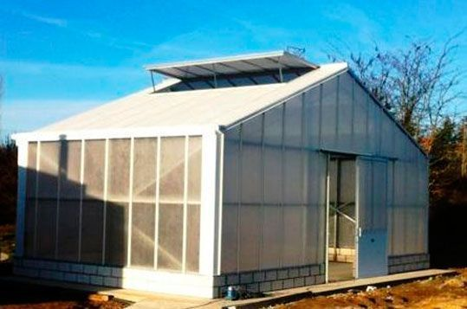

Cobertura de policarbonato de 4 mm.

Tela mediasombra a 10 cms. de distancia del policarbonato.

Dos mesas rectangulares de 1 metro de ancho y a 1 metro de distancia del suelo con camas con base de arena y tuberías para agua caliente.

Piso debajo de las las mesas cubierto de musgo *Sphagnum* .

**CAMA CALIENTE EN CONSTRUCCIÓN**

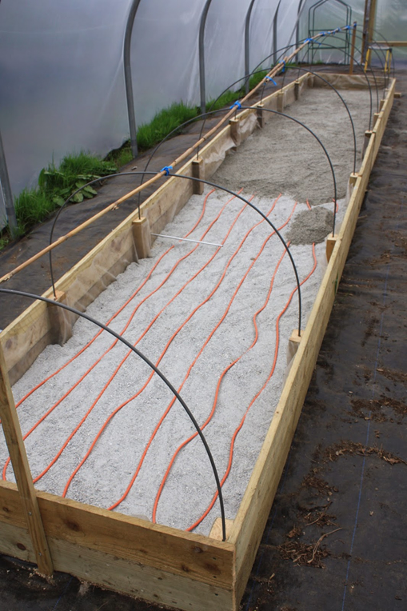

Para regular las altas temperaturas el invernadero cuenta con:

1. Invernadero estilo capilla con una altura que permite la buena circulación de aire con medidas de 3 m de ancho por 4 m de largo con cumbrera de 4 m y laterales de 2 m.
2. Buena combinación de la ventilación cenital y lateral.
3. Mayor proporción de ventilación y porosidad de la malla anti-plagas.
4. Malla mediasombra.
5. Colocación de extractores de aire caliente.

Para regular las bajas temperaturas el invernadero cuenta con:

1. Dos camas de arena rectangulares suspendidas y calefaccionadas por tuberías por donde circula agua caliente. La temperatura se mantiene constante entre 24 y 26 °C.

Para regular la HR (humedad relativa) el invernadero cuenta con:

1. Sistema de riego automatizado suspendido sobre las camas y con nebulizadores de lluvia. La humedad se mantiene constante entre un 70 y 80 %.
2. Colocación de un higrómetro.

**HIGRÓMETRO**

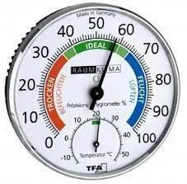

Para regular la luminosidad el invernadero cuenta con:

a) Sistema de mallas mediasombra a 10 cms de distancia del techo.

1. **ACONDICIONAMIENTO DEL INVERNADERO PARA MEDIASOMBRA:**

Se ubican las plantas con una mediasombra de 50 a 70 % y con riego diario o cada dos días durante 15 días .

Fertilizar con NPK (20-20-20) 1 g/l cada 30 días con pulverizador manual.

**2) ESTERILIZACIÓN DE LOS TRONCOS:**

Para la esterilización de los troncos se utilizaron trozos de eucaliptus y ciprés calvo, a los cuales primeramente se los deja 10 días a pleno sol sin mojarlos.

Luego se hierven 10 minutos en agua y se los deja secar.

Este proceso es necesario por dos motivos:

1. Para eliminar cualquier materia viva como insectos o huevos de insectos, caracoles, mohos u hongos.
2. Al hervir se abren los poros permitiendo que se llenen de agua y a la vez se van eliminando o soltando los taninos y otras sustancias.

**3) COLOCACIÓN DE PLANTAS SOBRE TRONCOS**:

Se ubican las raíces de las plantas en contacto directo con el tronco, luego se cubren con hebras de musgo de Sphagnum y se atan firmemente (dos o tres vueltas) con hilo encerado. Se rotulan y se colocan en soporte colgante de manera que los palos queden expuestos a 45 ° de inclinación.

**4) HUMEDECIMIENTO A SATURACIÓN**:

Se humedecen las plantas montadas en troncos a saturación (24 a 48 horas) con una película de 1 cm o más de agua para mantener la humectación de troncos y plantas.

**CONCLUSIONES**

El cultivo in-vitro es un método efectivo para su propagación, logrando reducir los tiempos del proceso y además permite la producción masiva de plantas en poco espacio.

Para este trabajo puntual solo se micropagaron 100 individuos para evaluar la tasa de supervivencia.

Los insumos utilizados como los materiales de laboratorio tienen un costo considerable, por ende se sugiere que los individuos sobrepasen los 500 ejemplares para que sea rentable.

Desde la toma de semillas hasta las plantas definitivas con raíces afianzada en troncos llevo una duración total aproximada de 410 días.

Este trabajo fue realizado en forma teórica pero si lo queremos encarar con un fin comercial la cantidad de individuos a micropropagar tiene que ser a gran escala, superior a los 1000 individuos y la tasa de supervivencia debería superar el 80 %, para que sea rentable.

**FUENTES CONSULTADAS**

Idplantae.com/asparagaceae/ohalaenopsisderaiz.ar/orquidea-phalaenopsis

Researchgate.net (importancia comercial).

Juntadeandalucia.es(orquideas)

Ele.chaco.gob.ar

Cleanipedia.com.ar

Eprins.uanl.mx/21384/1/1080313993.pdf (google académico)

Manualdeacuario.org

INTA_CIRN_instituto de floricultura_tombion_el cultivo de tejidos vegetales y su empleo.